Comunicato Stampa

In viaggio con gli autori: il Perù per “book lovers”

Aprire un libro è un po’ come aprire la porta a un nuovo mondo. Che si stia già pianificando il viaggio o si sia più semplicemente desiderosi di visitare il Perù, ci sono letture, luoghi, festival e autori in grado di entusiasmare e far sognare la destinazione ad occhi aperti.

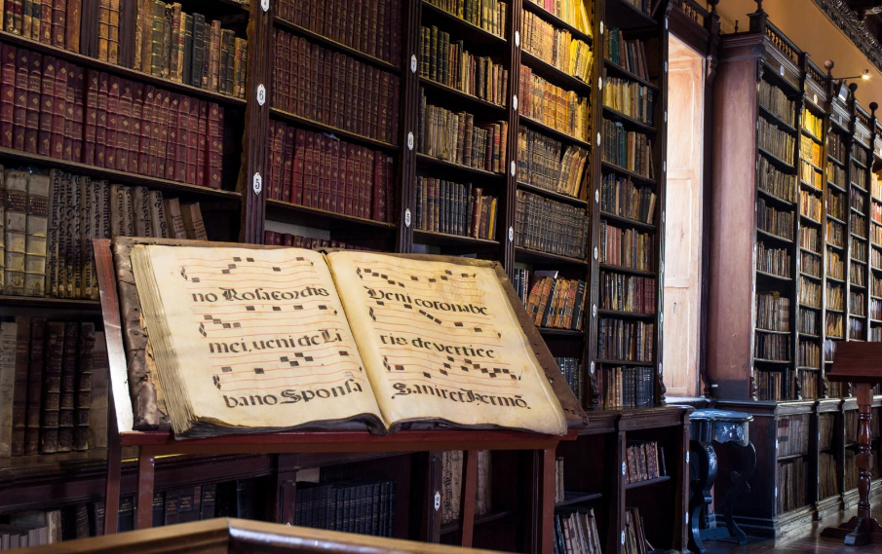
Biblioteca del convento de Santo Domingo/ ©PromPerù

Il Perù ospita alcuni dei luoghi e dei simboli più iconici del Sud America: le fortezze incaiche e preincaiche, l’intricata foresta amazzonica, le cime innevate delle Ande e la cittadella di Machu Picchu. Molti viaggiatori però non conoscono le storie che si celano dietro questi meravigliosi siti e paesaggi. Si può aspettare di essere già in suolo peruviano per sfogliare una guida turistica o il romanzo di uno scrittore locale, oppure ci si può portare avanti iniziando un libro o due e gustandosi un’anteprima di questi luoghi già prima di lasciare casa.

Percorrendo le strade di Lima è impossibile non lasciarsi travolgere dal suo fascino sospeso tra passato e futuro, sentendo l’irrefrenabile bisogno di scoprire di più su questa città dai mille volti. L’amore per la cultura della città è dichiarato negli splendidi edifici che ospitano immense biblioteche e negli eventi letterari. La Biblioteca del Convento de Santo Domingo è un ottimo punto di partenza e ospita circa 25.000 libri, comprese collezioni di grande valore. Anche la Casa de La Literatura Peruana è uno stop imperdibile per gli amanti della letteratura: una stazione ferroviaria dei primi del ‘900 riconvertita in biblioteca nel 2009. Ospita circa 20.000 opere, per lo più scritte da o su indigeni peruviani. Non perdere il meglio degli eventi editoriali del paese è possibile grazie alla Feria Internacional del Libro di Lima che, nel 2019, si terrà dal 19 luglio al 4 agosto. Lima e il Perù sono le ambientazioni di numerosi romanzi, opere teatrali e libri di saggistica di una leggenda letteraria vivente: Mario Vargas Llosa. Il romanzo La zia Julia e lo scribacchino è perfetto se letto in una caffetteria di Barranco, quartiere in cui, nella narrazione, si trova il personaggio Marito (e anche Vargas Llosa, in gioventù).

All’inizio degli anni ‘50 il Premio Nobel Ernest Hemingway trascorse un periodo nel nord del Perù. Il celebre romanziere trascorse a Cabo Blanco alcune settimane nel tentativo di pescare l’ambito marlin nero, tra le acque incredibilmente ricche di vita marina e ammirando gli splendidi scorci panoramici sulla costa. Le esperienze e gli scenari di questi luoghi pare abbiano ispirato l’autore alla scrittura de “Il Vecchio e Il Mare” e tutt’ora offrono ai visitatori incredibili avventure e acque turchesi, dove poter alternare sport acquatici a rilassanti letture sulla spiaggia.

I lettori che volessero dirigersi verso le Ande peruviane potranno farlo ancora una volta attraverso le parole di Mario Vargas Llosa che trasporta il suo pubblico nella storia, i paesaggi e le usanze locali attraverso “Il caporale Lituma sulle Ande”. Il romanzo ritrae la vita quotidiana di sperduti villaggi e, grazie all’incontro con le popolazioni indigene, riscopre un mondo di antiche credenze e riti ancestrali. Scoprire usi e costumi precolombiani attraverso le parole del nipote dell'undicesimo sovrano Inca è un’esperienza a dir poco avvincente. I “Commentari reali degli Inca”, di Garcilaso de La Vega, è diviso in due sezioni: la prima si basa sui racconti che l’autore aveva sentito dalla famiglia Inca, la seconda tratta della conquista spagnola in Perù. Successivamente alla guerriglia di Tupac Amaru II si proibì la pubblicazione del testo. Da allora, il libro non fu più stampato fino al 1918. Si tratta di un capolavoro della letteratura peruviana, che immerge lettori e viaggiatori tra mito e cronaca.

Le testimonianze della colonizzazione spagnola sono diffuse in tutto il territorio e durante un itinerario si possono ammirare affascinanti esempi di fusione tra tradizioni incaiche e spagnole sia in opere architettoniche sia in numerose iniziative culturali disseminate da Nord a Sud. Gli appassionati di storia possono tornare alle origini, risalendo agli albori della conquista spagnola, attraverso le pagine de “La Conquista degli Inca” di Hemming, un must per visitare i siti archeologici peruviani più consapevolmente.

Giungere al monumento più iconico del paese dopo aver letto “Le Alture di Machu Picchu” di Pablo Neruda, renderà questo momento ancora più speciale. Nel 1943 il poeta visitò la cittadella inca e ne rimase ispirato a tal punto da scriverne un poema, diviso in 12 canti e sospeso tra viaggio fisico ed interiore.

PROMPERÚ - La Commissione Peruviana per la Promozione delle Esportazioni e del Turismo l'organismo ufficiale specializzato in promozione turistica e marketing, collegato al Ministero del Commercio Estero e del Turismo del Perù.
Per ulteriori informazioni:
http://www.peru.travel
Facebook: www.facebook.com/visitperu
Twitter: https://twitter.com/visitperu
Youtube: www.youtube.com/VisitPeru
Instagram: https://instagram.com/peru/

